CALENDRIER 2016- 2017 et descriptif des stages
SEPTEMBRE
Daoyin Qigong de la Rate-Pancréas et Estomac. Favorise la santé générale et le Système digestif. Dissipe l’Humidité accumulée dans l’organisme. A pratiquer en cas de rhumatisme, arthrite, arthrose, ...et contre les méfaits de l’angoisse et l'excès de réflexion
Atelier santé: se soigner et prévenir les problèmes de santé en général. Booster son immunité, comprendre l'essentiel en nutrition. Les maladies du tube digestif et du pancréas: comment les traiter avec la naturopathie.
Le poème, Synthèse des principales Formes de Daoyin Qigong. Apprentissage des meilleurs mouvements du Daoyin Yangsheng Gong du Pr Zhang Guangde. Favorise la santé générale. Rééquilibre le Qi dans tous les Méridiens et Points d'Acupuncture.
OCTOBRE
Daoyin Qigong du Poumon et Gros Intestin
du Pr Zhang Guangde. Effets : Favorise le Système respiratoire, la circulation Sanguine et Energétique. En prévention des rhumes, sinusites, bronchites et la grippe
Atelier santé : soigner les maladies respiratoires et les maladies de peau avec la naturopathie
Daoyin Qigong 49 mouvements de rééquilibrage du Qi dans tous les Méridiens du Pr Zhang Guangde. Favorise la bonne circulation du Qi (Energie Vitale) et du Sang dans le corps. Forme très complète souvent utilisée en Chine, comme complément thérapeutique, dans les cas de pathologies. chroniques et graves
NOVEMBRE
Daoyin Qigong des Reins et de la Vessie: Daoyin de l’hiver Excellente Forme antifatigue. Accroît l’Energie Originelle dans le corps. Agit contre les méfaits des peurs et des angoisses. A faire en cas de pathologies liées à la faiblesse énergétique des reins (système osseux, oreille, cerveau, prostate
Atelier santé: soigner les maladies des voies génitales et urinaires (soins et traitements)
Daoyin Qigong pour éveiller le Cerveau et apaiser l'Esprit. Forme assise de Daoyin Yangsheng Gong du Pr Zhang Guangde. Apaise, préserve et favorise le bon fonctionnement du Système Nerveux et du Coeur. Efficace contre la fatigue chronique et les méfaits du stress.
Atelier santé : prévenir les maladies du système nerveux, le stress et ses conséquences, la spasmophilie, l'insomnie, la dépression , le parkinson, sclérose en plaque...
DECEMBRE
Daoyin Qigong des animaux du médecin Hua Tuo (141-208). Rééquilibrage de l'Energie Vitale dans les méridiens et points d'acupuncture. Apporte souplesse, équilibre et tonicité.
Atelier santé : cancer et nutrition
TAIJIQUAN (Taichi) STYLE YANG, forme de base en 24 mvts. Idéale pour débuter et maîtriser les bases du Taijiquan. Favorise la santé générale. Rééquilibrage du Qi dans tous les Méridiens et points d'Acupuncture. Elimine les tensions physiques et mentales. Excellente pratique pour prévenir les chutes liées aux troubles de l'équilibre..
JANVIER
Daoyin Qigong Ba duan jin Les huit trésors de santé en général: forme traditionnelle accessible à tous pour débuter la pratique du Daoyin Qigong.
Atelier santé: les maladies chroniques simples (insomnie, asthme, eczéma, arthrose..)
Eventail TAIJI du Pr Zhang Guangde. Favorise la santé générale. Préserve l'équilibre et élimine les tensions physiques et mentales. Grâce et beauté distinguent la pratique de l'éventail.
FEVRIER
Daoyin Qigong Yi jin jing forme traditionnelle pour renforcer les muscles, les tendons et les articulations Excellente forme pour dissiper les tensions physiques et mentales et renforcer l'appareil locomoteur
Atelier santé: les maladies osseuses et articulaires: comment prévenir et soigner les douleurs avec la naturopathie
MARS
Daoyin Qigong de la santé en général
Atelier santé: les maladies chroniques graves (infections, parasitoses, dysfonctionnement endocriniens, cancers, etc..)
Daoyin Qigong 49 mouvements de rééquilibrage du Qi
AVRIL
Daoyin Qigong du Foie et de la Vésicule Biliaire. Pour détendre et renforcer le rôle de la vésicule biliaire. Correspond à la saison du Printemps.
Atelier santé: prendre soin de mon tube digestif avec la naturopathie, exercices pour détendre le foie et renforcer le rôle de la vésicule biliaire (forme de relaxation assise avec automassages)
Daoyin Qigong des Yeux du Pr Zhang Guangde. Pour préserver, améliorer et tonifier la vue. Comporte huit exercices oculaires et des Automassages des Points d'Acupuncture. & 5 minutes de longue vie. Excellente Forme de relaxation en 6 postures, améliore les circulations sanguine et énergétique (Qi). Apaise et équilibre le système nerveux.
Atelier santé: prendre soin de mes yeux et les soigner avec la naturopathie. 8 exercices oculaires et automassage de points d'acupuncture.
MAI
Qi gong de la femme
Atelier santé: hygiène de vie de la femme enceinte et allaitante + la ménopause en douceur
Bâtonnet TAIJI du Pr Zhang Guangde. Favorise le développement des sensations du Qi, ouvre les principales portes d'énergie, accélère la libre circulation du Qi et du Sang, renforce l'énergie et tonifie l'énergie ancestrale.
Six sons thérapeutiques
Daoyin Qigong traditionnel des Vibrations Sonores, liées à la Théorie des 5 Eléments, qui harmonisent la circulation Energétique et Sanguine dans le corps. Favorise la santé générale.
JUIN
Daoyin Qigong du Cœur / Intestin Grêle.
Forme en huit mouvements idéale en saison chaude. Dissipe la chaleur. Apaise le système nerveux et préserve le système cardio-vasculaire
Atelier santé: soigner les pathologies du coeur avec des remèdes naturels..
Sortie à Saint Cirq Lapopie
Qi gong et tai chi dans la nature
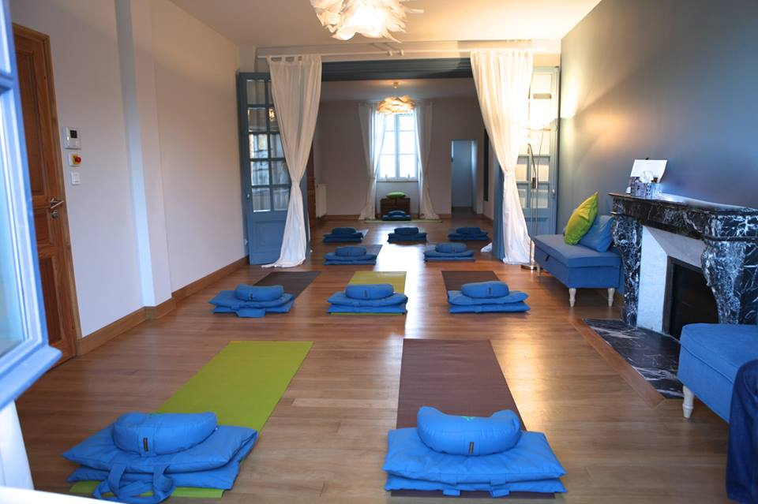
Salle de pratique

Déroulement des cours:
- échauffement avec assouplissements des articulations et étirements musculaires (20min) et forme de relaxation en six postures (les "5 minutes de Longue Vie") afin d'éliminer les tensions physiques et mentales et de recharger le corps en Energie.
- Pratique des Formes de Daoyin Qigong traditionnelles ou selon la saison. Rééquilibrage de tous les méridiens, ouvrir et faire circuler l'énergie.
- Taijiquan et pratique avec des armes traditionnelles telles que l'éventail, le bâton ..).
Pour ressentir les bienfaits de la pratique:
manger léger 1 ou 2 heures environ avant le début du cours ou du stage
apporter une bouteille d'eau plate
porter une Tenue ample sans publicité et des Chaussures souples.
prière de garder la sonnerie du téléphone portable éteinte durant les cours et stages.
éviter le tabac et l' alcool avant, pendant et après les cours et stages.

TARIFS DES STAGES : (prix dégressif avec carte d'abonnement valable 3 mois))
1 stage : 35 € (demi journée) 5 stages : 125 €
2 stages : 50 € (journée) 6 stages : 150 €
3 stages : 75 € 7 stages : 175€
4 stages : 100 € (week- end) 8 à 10 stages : 200 €
Abonnement à l'année : 500 euros
(20 participations aux stages et /ou ateliers santé au choix)
Atelier santé: participation 25 euros
RENSEIGNEMENTS & INSCRIPTIONS
Tél : 06 63 90 79 92
www.artmsante.canalblog.com

LIEUX DE PRATIQUE:
stages week - end : 199 Rue de St Géry 46000 CAHORS
cours réguliers:Maison des Associations 46260 LIMOGNE
Différence entre taijiquan et daoyin qigong ?
TAI JIQUAN : le plus doux style de Kungfu Wushu. Jadis utilisé à des fins de défense, il est actuellement réputé pour ses effets bénéfiques pour la santé. Né au 13ème siècle à la suite de l'observation des mouvements souples et harmonieux du serpent esquivant les attaques saccadées de la pie.

DAOYIN QIGONG : la Gymnastique Médicale traditionnelle Chinoise de santé. Il est partie intégrante de la Médecine Traditionnelle Chinoise. Le Daoyin Qigong se base sur des mouvements (ou postures) lents, harmonieux et bien coordonnés avec la Respiration, et, la Concentration (ou l'automassage) des Points d'Acupuncture.
La méthode de Qi Gong enseignée , le DaoYin YangSheng Gong (Exercices de préservation de la santé en Médecine Traditionnelle Chinoise) a été créée par maître ZHANG Guang De (Professeur de l’Université d’Education Physique de Pékin). Il est actuellement la grande référence en Qigong et Wushu (Art traditionnel de défense chinois). Ces exercices sont très populaires en Chine du fait de leur large application dans le domaine de la santé, aussi bien au niveau préventif que thérapeutique.
Le Dao Yin Yang Sheng Gong est reconnu en Chine par le Ministère de la santé, le ministère des sports et par la Fédération chinoise et française de Wushu.
Il est officiellement enseigné au sein des Universités de Médecine Chinoise, des Universités des Sports ainsi que dans plus d’une centaine de pays dans le monde.

2016-2017 COURS & STAGES
ATELIERS SANTE
QIGONG TAI CHI
Gymnastiques Traditionnelles Chinoises de Santé
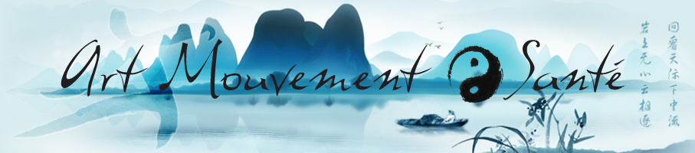

CAHORS (46)
Les cours et stages réguliers de l’Association Art Mouvement et Santé vont vous permettre de découvrir à la fois le Daoyin Qigong et le Taijiquan (taichi chuan): pratiques de santé millénaires d'origine chinoise, excellentes techniques pour entretenir le corps, la santé, tout en renforçant son Energie. Ces successions d'enchaînements de mouvements lents s'appuient sur la force d'enracinement au sol et sur le contrôle de la respiration et la concentration.
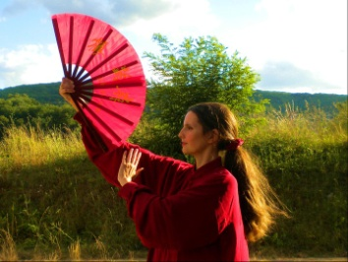
Art Mouvement et Santé
Avec Emmanuelle Ams enseignante certifiée de l'Université d'Education Physique de Pékin (Chine)et affiliée à la Fédération Française de Wushu de Paris) dirige actuellement des cours et des stages en Midi-Pyrénées et propose régulièrement des formations aussi bien pour le grand public que pour les personnels médical et paramédical.

RENSEIGNEMENTS & INSCRIPTIONS
Tél : 06 63 90 79 92
artmsante@gmail.com
www.artmsante.canalblog.com

